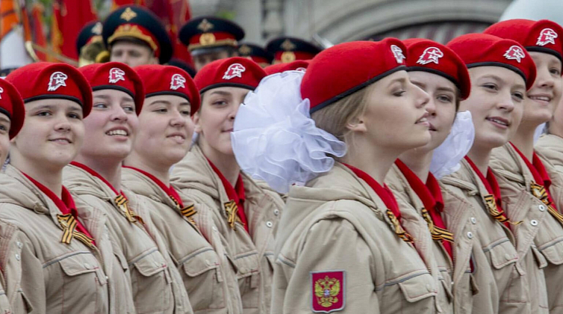ЮНАРМИЯ – Всероссийское детско-юношеское военно-патриотическое общественное движение, созданное в 2016 году по инициативе Министра обороны РФ Сергея Шойгу.
Движение «ЮНАРМИЯ» уже объединила более 775 тысяч детей и подростков по всей стране, региональные штабы Движения представлены в каждом из 85 регионов России.
Каждому участнику Движения открывается доступ к сотням увлекательных событий, возможности изучать технику и заниматься спортом на базе ЦСКА и ДОСААФ. Юнармейцев ждут специальные смены в лучших Всероссийских детских центрах «Орлёнок», «Артек», «Смена», «Океан», военно-спортивная игра «Победа», Юнармейская лига КВН, Юнармейские Игры и многое другое.
В «Домах ЮНАРМИИ» организована работа секций и кружков, где юнармейцы осваивают азы начальной военной подготовки, развивают лидерские навыки, приобретают научно-технические компетенции. На занятиях «Школы юной дипломатии», «Школы юного корреспондента» и других объединениях дополнительного образования можно не только получить специальные знания и умения, но и определиться с будущей профессией.

ДУХОВНО-НРАВСТВЕННОЕ РАЗВИТИЕ
Движение «ЮНАРМИЯ» помогает получить ценностную ориентацию, сформировать нравственную позицию, раскрыть духовный потенциал личности. Деятельность Движения направлена на воспитание в юнармейцах доброты, сочувствия, совестливости, честности, верности, достоинства, любови к Родине, культуре. Большое внимание уделяется экологическому сознанию подростков, уважительному отношению к семье.

СОЦИАЛЬНОЕ РАЗВИТИЕ
В рядах ЮНАРМИИ формируется чувство ответственности за свои поступки и действия, инициативность, самостоятельность - качества, характеризующие настоящего гражданина своей страны. Подростки учатся взаимодействовать друг с другом; выявляют и анализируют вопросы развития гражданского общества, находят пути их решения через реализацию социально значимых проектов. Юнармейцы - это юноши и девушки, небезразличные к проблемам общества и страны, окружающей среды.

ФИЗИЧЕСКОЕ РАЗВИТИЕ И СПОРТ
Отличительная черта каждого юнармейца - хорошая физическая подготовка и здоровый образ жизни. Спорт развивает физическую форму и отлично компенсирует многочасовое пребывание за школьной партой и компьютером. Благодаря регулярным занятым спортом юнармейцы укрепляют своё здоровье, становятся сильными, ловкими и выносливыми. Участие в соревнованиях и в спортивных играх воспитывают у юнармейцев командный дух, развивают навыки слаженного взаимодействия в коллективе.

ИНТЕЛЛЕКТУАЛЬНОЕ РАЗВИТИЕ
Движение «ЮНАРМИЯ» создает условия для развития интеллектуального потенциала каждого юнармейца. Программы интеллектуального развития способствуют формированию у подростков различных типов мышления, умению анализировать исторические процессы и события, делать самостоятельные выводы и обобщения, а также развивают навыки ораторского мастерства, позволяющие легко и свободно общаться. ЮНАРМИЯ формирует положительную мотивацию к выполнению конституционного долга и готовит юношей к службе в Вооруженных Силах Российской Федерации. Многие юнармейцы по окончанию школы поступают в ведущие военные ВУЗы страны, где получают бесплатное высшее образование и социальную поддержку Министерства обороны.
https://yunarmy.ru/headquarters/about/

